Proiectul didactic al lecției
Disciplina: Matematică
Clasa: a VI-a
Unitatea de conținut: Figuri și corpuri geometrice
Numărul lecției în capitol (conform proiectării didactice de lungă durată): 1/33
Subiectul lecției: Figuri geometrice: punct, dreaptă, plan, semiplan, segment, semidreaptă, linie frântă (prezentare prin descriere și desen)
Durata lecției: 45 de minute
Unități de competență:
5.1. Identificarea în situații reale și/sau modelate și clasificarea în funcție de diverse criterii a figurilor geometrice studiate.
5.2 .Identificarea și aplicarea terminologiei aferente noțiunilor geometrice studiate în diverse contexte, inclusiv în comunicare.
5.3. Caracterizarea unor configurații geometrice, utilizând terminologia și notațiile specifice.
5.4. Utilizarea instrumentelor de desen (echer, raportor, compas, riglă) pentru reprezentarea în plan a unor configurații geometrice, a relațiilor dintre figuri.
Obiectivele lecției: La finele lecției, elevii vor fi capabili:
O.1. - să recunoască în situații reale sau modelate figurile geometrice;
O.2. - să identifice verbal și în scris terminologia și notațiile figurilor geometrice;
O.3. - să reprezinte figurile geometrice utilizând instrumentele de desen;
O.4. - să caracterizeze prin descriere figurile geometrice studiate;
O.5. - să manifeste independenţă în gândire şi acţiune în procesul rezolvării exercițiilor privind figurile geometrice.
Tipul lecției: Lecție de formare a capacităților de dobândire a cunoștințelor
Tehnologii didactice:
- Forme: frontală; individuală.
- Metode: metoda exercițiului; conversația euristică; descoperirea; observarea; explicația; metoda BBB; metoda lucrului cu manualul.
- Mijloace de învățământ:
- I. Achiri, A. Braicov, O. Șpuntenco. Matematică. Manual. Clasa a VI-a. Editura Prut Internațional. Chișinău, 2020;
- Instrumente de desen;
- Computerul;
- Proiectorul sau tabla interactivă;
- Platforme educaționale: https://learningapps.org/view11627166; https://educatieonline.md/details?cf0d31769e0f420b8616e612b6c4fbd0 .

Evaluarea: formativă, observarea sistematică, evaluare orală și în scris, întrebări; produse: răspuns oral, problemă rezolvată, exercițiu de construcție.

Scenariul lecției
Etapele activității didactice | Obiective | Demers acțional | Timp  (în minute) | Tehnologia realizării  (Metodă/Formă de activitate/Resurse)
Evocare | O1  O5  O2  O3  O4 | Momentul organizatoric: Se stabilește un climat corespunzător desfășurării lecției (salutul, prezența).  Profesorul propune elevilor să examineze imaginile de la exemplul 1 de la §1 pag. 202 utilizând https://learningapps.org/view11627166  Se anunță subiectul lecției , obiectivele lecției.  Se reamintesc noțiunile, notațiile și reprezentarea prin desen ale figurilor geometrice studiate anterior asa ca: punctul,dreapta, puncte coliniare, semidreapta, semidrepte opuse, segmentul. | 12 | Metoda BBB  Proiectorul sau tabla interactivă;  Evaluare orală  Lucrul cu manualul
Realizarea sensului | O2  O3  O4  O2  O5 | -Cu ce figură geometrică poate fi asociată suprafaţa apei unui lac într-o zi fără vânt? Explicație: Suprafaţa apei lacului (în lipsa valurilor) sugerează o porţiune de plan.  Definește noțiunea de plan și semiplan , le reprezintă și notează.  https://educatieonline.md/details?cf0d31769e0f420b8616e612b6c4fbd0  secvența 12:20-12:50  Elevii rezolvă oral exercițiul 5 pag.206  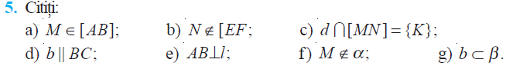  Se alcătuiesc în scris trei propoziții matematice pe baza figurii din imagine.  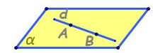 | 8 | Conversația euristică  Explicația  Observarea  Descoperirea  Răspuns oral  Frontal  Platforme educaționale  Lucrul cu manualul  Răspuns oral  Proiectorul sau tabla interactivă
Reflecție | O1  O2  O3  O2  O2  O5 | Se propune spre rezolvare exercițiile: 1 pag.205;  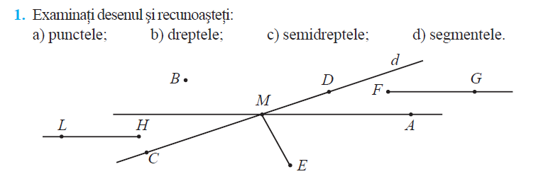  Ex. 3(a,b) pag.206  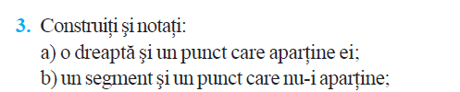  Se propune din manual exercițiul 4 pag.206  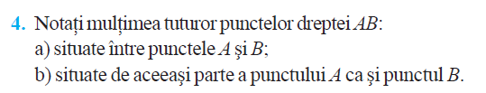  Evaluare formativă: Să scrie propozițiile matematice utilizând simbolurile după următoarele afirmații:  1) Punctul L aparține semidreptei [MN;  2) Dreapta f se conține în planul $β$.  3) Punctul D aparține dreptei EF.  4)Segmentul AB se conține în planul $α$.  Se exemplifică împreună cu elevii rolul figurilor geometrice în viața cotidiană.  Efectuează bilanțul lecției prin interogări orale referitoare la figurile geometrice studiate.  Bilanțul cantitativ:  - Ce notiuni am studiat astăzi?  - Cum se notează?  - Exemplificați prin asociere figurile geometrice cu obiectele din ghiozdan.  Bilanțul calitativ:  Se apreciază activitatea clasei pe ansamblu. Se evidențiază obiectivele care au fost atinse.  Temă pentru acasă:  De învățat : Tema 1.1. ( Noțiuni geometrice ), pag. 202 – 204,  De repetat simbolurile matematice studiate.  De rezolvat : Ex. 2 pag.205; 3(c,d) pag.206; 11 pag.207, de construit punctul S și segmentul PT ce se conțin în planul $α$. | 25 | Exercițiul rezolvat  Răspuns oral  Lucrul cu manualul  Observarea  Exercițiu de construcție  Exercițiul rezolvat  Proiectorul sau tabla interactivă  Evaluare formativă  Răspuns oral  Răspuns oral

